Краткосрочный план урока
Раздел (сквозная тема): |  | Мой родной край.
ФИО учителя: |  | Орманова Жанетта Кисаевна
Класс: |  | 2
Тема урока: |  | Мой город. Моё село.
Цели обучения в соответствии с учебной программой: |  | 2.1.3.1 описывать и изображать достопримечательности своей местности на основе собственных исследований;
Цели урока: |  | - Называют населённый пункт, в котором проживают;  - Находят сходства и различия между городом и селом;  - Описывают достопримечательности своего города.
Ход урока:
Этап урока | Действия педагога |  | Действия ученика | Оценивание | Ресурсы
Начало урока | Эмоциональный настрой.  Чтоб природе другом стать,  Тайны все ее узнать,  Все загадки разгадать,  Научитесь наблюдать,  Будем вместе развивать  У себя внимательность,  А поможет все узнать наша  любознательность. |  | Ученики проверяют готовность к уроку | Наблюдение, словесная похвала
 | Актуализация знаний.  Целеполагание  (К) Пословица  «Человек без Родины, что соловей без песни».  - Объясните смысл этой пословицы. Почему Родина дорога сердцу каждого человека?  - Как называется наша большая Родина?  - Наша страна очень большая. В ней много городов и сёл.  - Назовите столицу Нашей Республики.  (П)Задание  - Найдите на карте столицу нашей Родины – город Нур – Султан.  - В каком городе ты живёшь? Найди его на карте.  - В какой области Казахстана находится этот населённый пункт? |  | Ученики объясняют пословицу.  Называют республику и столицу.  Работая в парах, ученики находят на карте столицу нашей Родины, город в котором живут, область. |     Оценивают работу жестами  Дескриптор | .  Приложение 1
Середина урока | Объяснение нового материала  (К)Загадки:  Где расположено метро,  Дома, одетые в стекло,  И множество народа  В любое время года?  (город)  В ней люди живут,  Очень рано встают,  Сажают, жнут,  Скотину пасут!  (Село)  - У каждого человека есть малая родина. Это аул, село, город в котором он родился. Здесь находится твой дом, живут родственники, друзья, соседи. В любом уголке нашей Родины живут представители разных народов. Это казахи, русские, узбеки, украинцы, грузины, азербайджанцы, армяне и т.д.. Все вместе мы – казахстанцы. Мы должны жить в мире и дружбе.  Любой ребёнок должен знать историю своей малой родины. Знать, какие важные события тут происходили, какие люди жили и прославили свой край.  - Попробуйте назвать тему урока.  Мы сегодня узнаем, чем отличается село от города, попробуем описать достопримечательности нашей местности.  Как вы думаете, чем отличается город от села?  - Давайте посмотрим на презентацию и узнаем про город и село.  (К)  - Подумайте и назовите ещё, что хорошего и что плохого в квартирах города и в сельских домах?  - Чем отличаются городские жители, а чем - сельские? |  | Ученика разгадывают загадки  Ученик отгадывают загадки.  Ученики называют тему урока.  Ученики смотрят презентацию и отвечают на вопросы. | Оценивают работу жестами  Словесная похвала    Оценивают работу хлопками  (тихо, громко) | Приложение 2  Презентация 1 – 6 слайды
 | Физминутка «Самолёт» |  | Ученики повторяют движения
 | (Г)Задание 1  - Вы просмотрели презентацию, ответили на вопросы после просмотра. Теперь предлагаю заполнить сравнительную таблицу, чем же отличается село от города.  Задание для ученика с ООП:  Чем отличается город от села? Что общего?  село объекты город  Дома  Магазины  транспорт  - Что такое достопримечательности?  - Достопримечательности – это место, вещь или объект, заслуживающий особого внимания, знаменитые или замечательные чем – либо.  (Г)Задание 2  Напишите, какие достопримечательности есть у нас в городе?  (Г)Задание 3  - Напишите, какую продукцию даёт людям село, а какую – город. |  | Ученики заполнят сравнительную таблицу по полученным знаниям.  Ученик собирает в таблицу отличия города и села с учителем.  Ученики записывают достопримечательности нашего города создавая кластер. Сильные ученики помогают слабым  .  Ученики напишут продукцию города и села. Сильные ученики помогают слабым. | Дискриптор  Дискриптор  Оценивают работу хлопками  (тихо, громко) | Ресурс 1  Ресурс 1  Картинки, таблица  Ресурс 2  Фото города  кластер
Конец урока | Итог урока:  Игра «Закончи предложения»  1. В городе многоэтажные дома, а в селе… .  2. В городе много разного транспорта, а в селе … .  3. В селе строят высотные дома.  4. В городе много улиц, а в селе … .  5. В городе мало растений, а в селе … .  Рефлексия  Предлагает оценить свою работу на уроке. |  | Ученики играют в игру «Закончи предложения» |   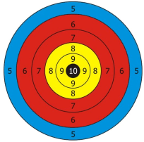
Приложение 1
Цель урока: | - называют населённый пункт, в котором проживают;
УМН | применение
Критерии оценивания | Называют населённый пункт, находят и обозначают на карте, столицу, область и город в котором проживают.
Задание
- Найдите и обозначьте на карте столицу нашей Родины – город Нур – Султан.
- В каком городе ты живёшь? Обозначьте его на карте.
- В какой области Казахстана находится этот населённый пункт? Обозначьте на карте.
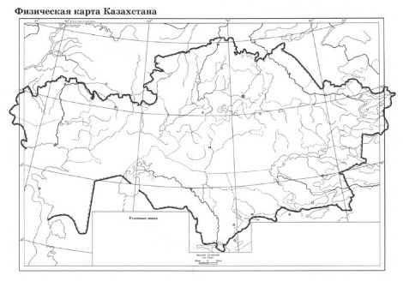
Дескриптор | балл
1. Находит и обозначает на карте столицу Казахстана.  2. Обозначает на карте город в котором живёт.  3. Обозначает на карте область Казахстана в которой находится населённый пункт. | 1  1  1

Приложение 2
Цель урока: | Знакомство с новой темой урока
УМН | знание
Критерии оценивания | Узнают сходства и различия города и села.
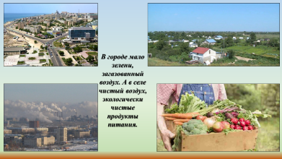
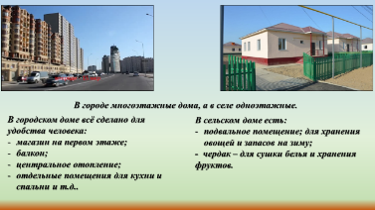
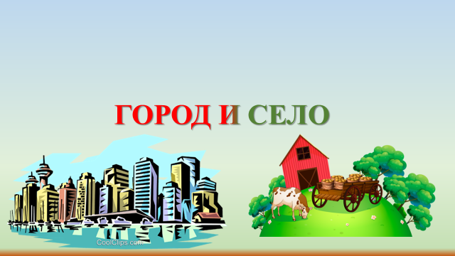 Слайд 1 Слайд 4 Слайд 7
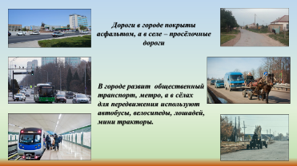
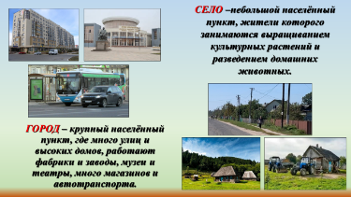

Слайд 2 Слайд 5
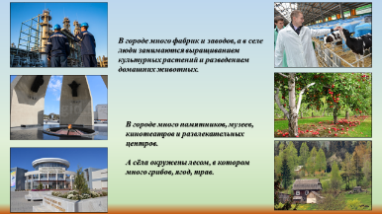
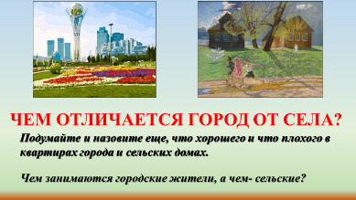

Слайд 3 Слайд 6

Ресурс 1
Цель урока: | - Находят сходства и различия между городом и селом;
УМН | применение
Критерии оценивания | Находят сходства и различия межу городом и селом.
Задание 1
- Вы просмотрели презентацию, ответили на вопросы после просмотра. Теперь предлагаю заполнить сравнительную таблицу, чем же отличается село от города.

город | село
Многоэтажные дома | Чаще одноэтажные частные дома
Дороги асфальтированные | Дороги просёлочные
По дорогам ездят автобусы, троллейбусы, трамваи | По дорогам ездят автобусы, велосипеды, лошади, мини – тракторы.
Много памятников, музеев, кинотеатров, развлекательных центров | Мало памятников, музеев, кинотеатров, развлекательных центров
Мало зелени, загазованный воздух | Чистый воздух и экологически чистые продукты
Много заводов и фабрик | Люди выращивают овощи и фрукты, разводят животных.

Дескриптор | балл
1. Записывает отличия села  2. Записывает отличия города | 3  3

Задание для ученика с ООП

Чем отличается город от села? Что общего?



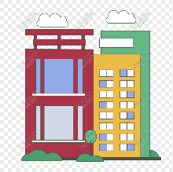
село | объекты | город
 | Дома
 | Магазины
 | транспорт
 | труд
 | отдых

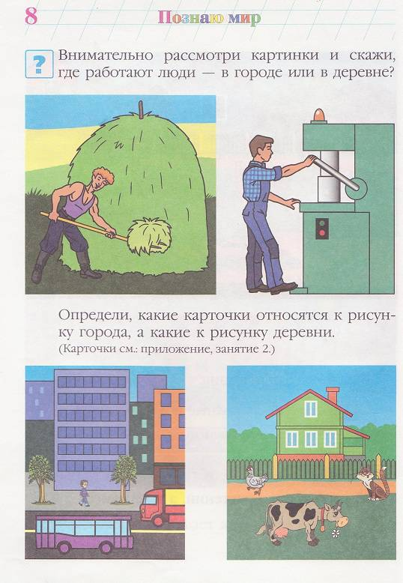
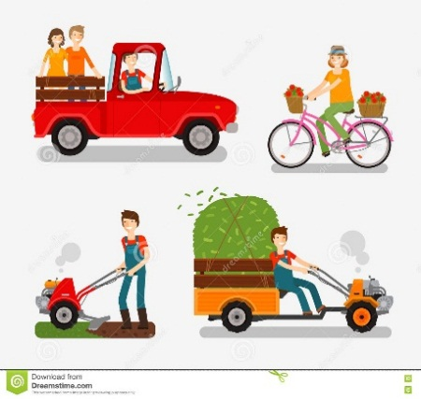
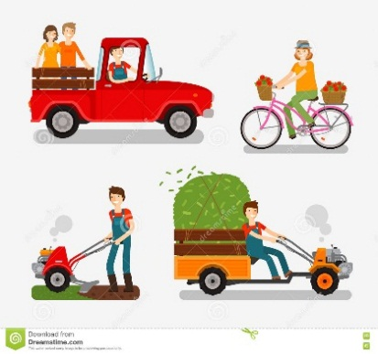
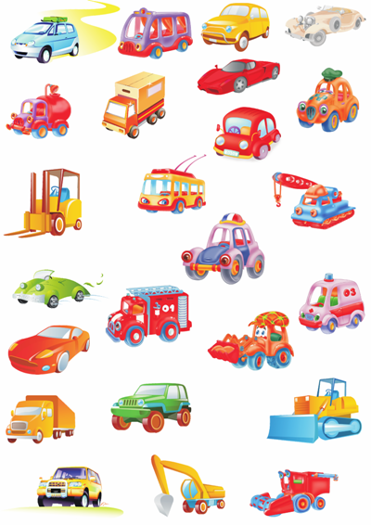


Дескриптор | балл
1. Собирает отличия села  2. Собирает отличия города | 3  3
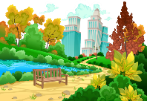
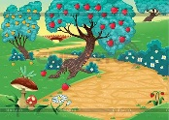

Ресурс 2
Цель урока: | - Описывают достопримечательности своего города.
УМН | знание
Критерии оценивания | Описывают достопримечательности города.
Задание 2
Напишите, какие достопримечательности есть у нас в городе?

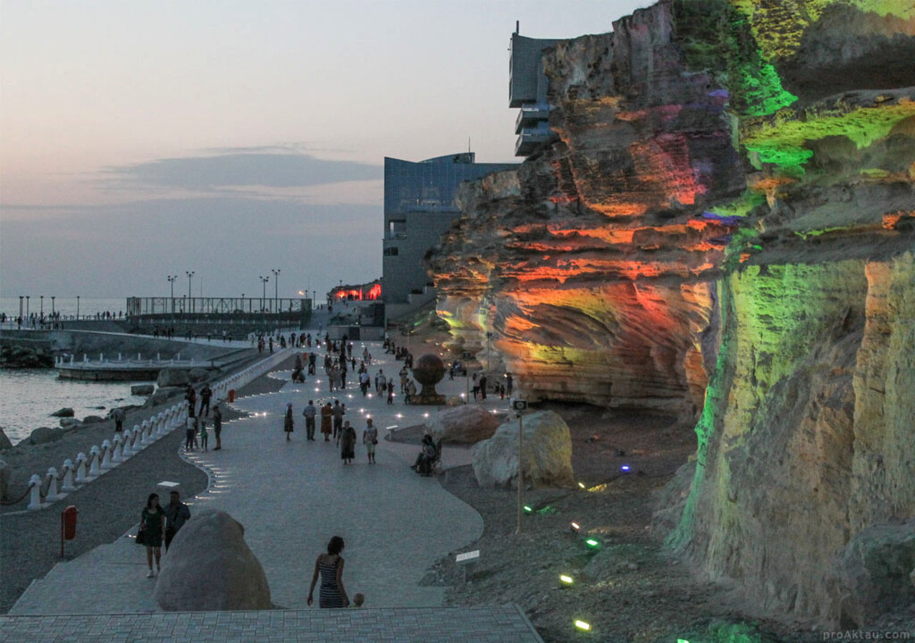
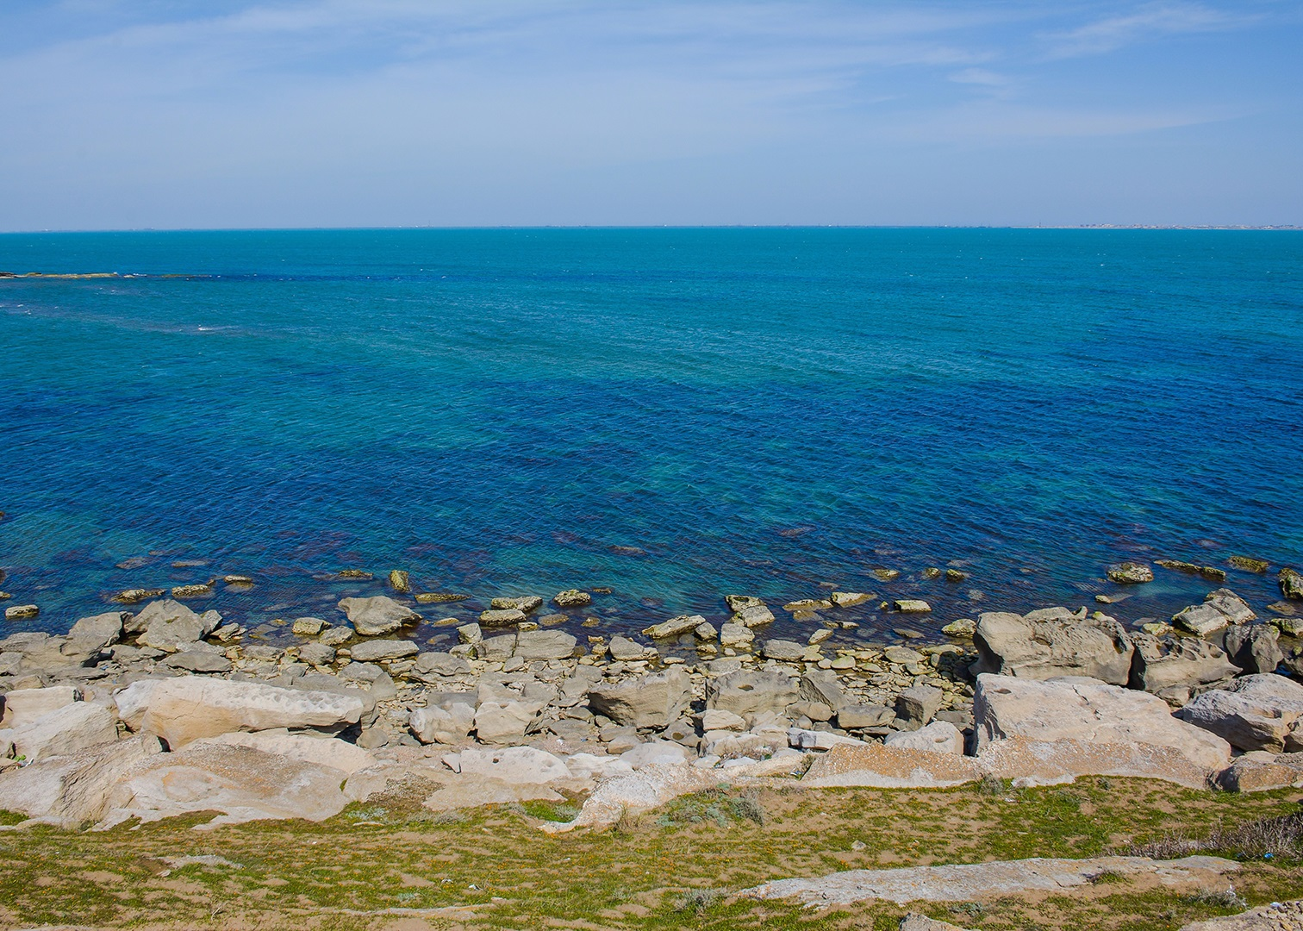
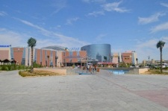

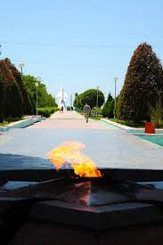

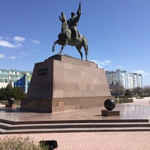
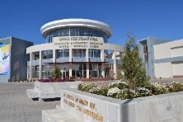
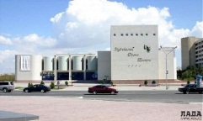

Оценивают работу «Три хлопка»

